**跨时钟域设计(无反馈)**

MCP formulation

MCP（Multi-Cycle Path Formulation）是指将不同步的数据发送到与同步控制信号配对的接收时钟域。数据和控制信号同时发送，允许数据在目标寄存器的输入端进行设置，同时控制信号在到达目标寄存器的负载输入端之前同步两个接收时钟周期。

优点：

1.发送时钟域不需要计算要在时钟域之间发送的适当脉冲宽度。

2.发送时钟域只需要将enable切换到接收时钟域，以指示数据已经传递并准备加载。使能信号不需要返回到其初始逻辑级别。

这种方法不同步地传输多个CDC信号，同时向接收时钟域传递一个同步的enable信号。在synchronized enable通过同步到达接收寄存器之前，接收时钟域不允许采样多位CDC信号。也被称为多周期路径，由于同步的数据字是直接传递给接收时钟域和举办多个接收时钟周期,允许一个启动信号同步并认识到接收时钟域允许同步的数据字改变之前。

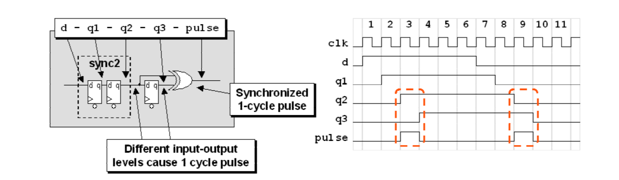

图1

在图1中，d的输入在周期1中被拉高；周期4时，通过三个触发器传输q3被拉高；红虚线框内，在周期3时，q2、q3触发器的输出相反，异或可形成使能脉冲。同理，d输入在周期7拉低，周期9 时异或产生使能脉冲。

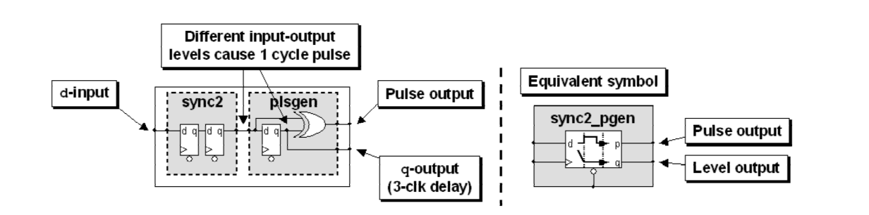

图2

图2为等效电路，将产生脉冲电路简化为右边的图。

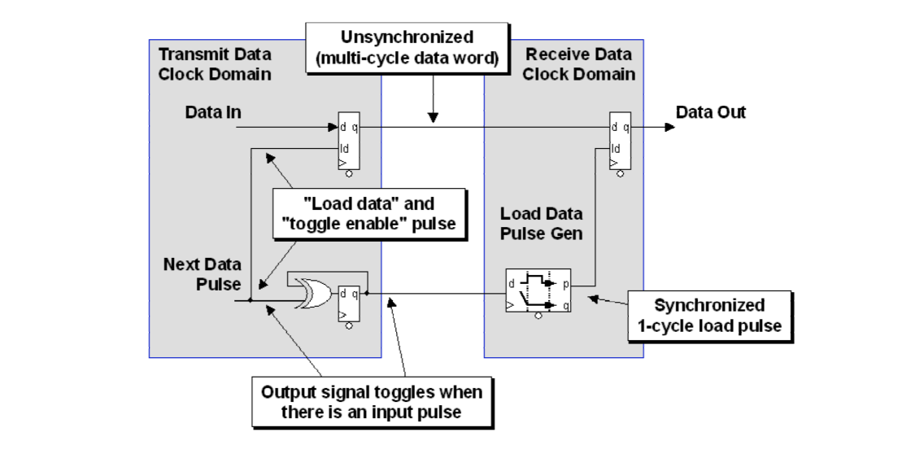

图3

q-ouput跟随d输入所延迟的三个周期。q-output常作为反馈信号，并通过发送时钟域中的另一个同步使能作为确认信号。

本例的结构框图4：

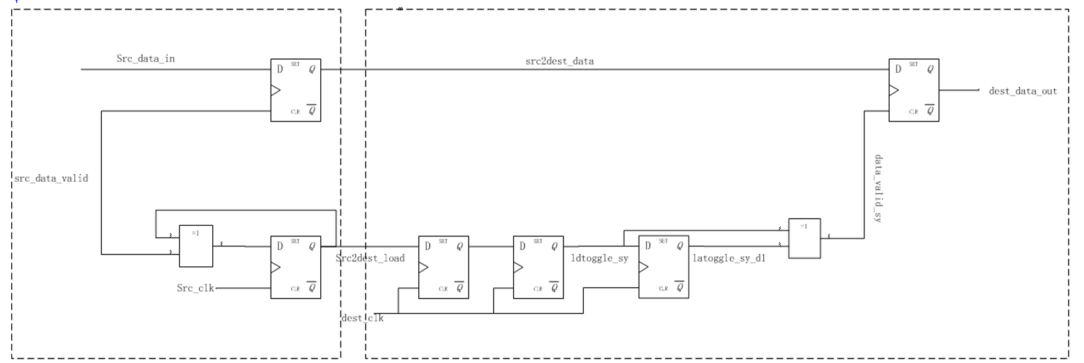

图4